
Práctico Repaso Plan de Contingencia

1. Clasifica en propia, impropia, etc. y escribe la fracción que se representa cada dibujo.
a)
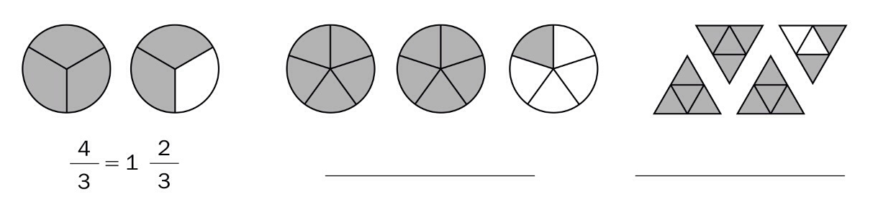

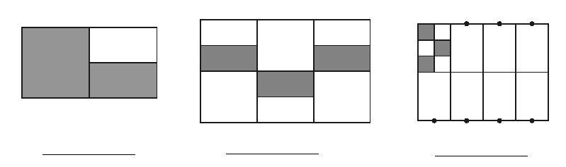
Recuerda que todas las particiones deben tener igual forma.

2. Representar gráficamente:
a) $\frac{2}{7}=$ b) $\frac{4}{4}=$ c) $\frac{9}{5}=$ d) $\frac{10}{2}=$ e)$\frac{13}{3}=$ f)$\frac{1}{6}=$
3. Clasificar las fracciones del punto 2.
4. Escribir la expresión decimal de:
a) $\frac{1}{5}=$ b) $\frac{2}{5}=$ c) $\frac{13}{10}=$ d) $\frac{3}{4}=$ e)$\frac{16}{1000}=$

